Mietmaterialliste für Ski- und Snowboardbekleidung - Schneesportlager

Datum Schneesportlager (von - bis): Klicken oder tippen Sie hier, um Text einzugeben.

Angaben zur Schule (Rechnungsadresse)
Schule: Klicken oder tippen Sie hier, um Text einzugeben.
Verantwortliche Lehrperson: Klicken oder tippen Sie hier, um Text einzugeben.
Adresse: Klicken oder tippen Sie hier, um Text einzugeben.
PLZ, Ort: Klicken oder tippen Sie hier, um Text einzugeben.
Mobile: Klicken oder tippen Sie hier, um Text einzugeben.
Email: Klicken oder tippen Sie hier, um Text einzugeben.

Skigebiet Schneesportlager: Klicken oder tippen Sie hier, um Text einzugeben.
Anzahl Teilnehmer total: Klicken oder tippen Sie hier, um Text einzugeben.

Grössen
Jacken & Hosen > Konfektionsgrösse in cm. > 86 / 92 / 98 / 104 / 116 / 128 / 140 / 152 / 164 / 176
Handschuhe > Handumfang in cm. > messen gem. Anleitung auf Seite 3
Helm > Kopfumfang in cm. > messen gem. Anleitung auf Seite 3

> Gewünschte Grössen in die Tabelle auf S. 2 eintragen. Jedes ausgefüllte Feld oder ☒ ergibt 1 Stück vom entsprechenden Artikel <
Beispiel:
Angaben Schüler |  |  |  |  | Mietmaterial Ski / Snowboard
Vorname / Name | Alter | Grösse  in cm | Gewicht  in kg | M / W | Jacke | Hose | Handschuhe | Helm | Brille | Bemerkungen (optional)
Max Muster | 10 | 146 | 31 | M | 152 | 140 | 12,7 | 53 | ☒ | Breite Schultern

Angaben Schüler |  |  |  |  | Mietmaterial Ski / Snowboard
Vorname / Name | Alter | Grösse  in cm | Gewicht  in kg | M / W | Jacke | Hose | Handschuhe | Helm | Brille | Bemerkungen (optional)
 |  |  |  |  |  |  |  |  | ☐
 |  |  |  |  |  |  |  |  | ☐
 |  |  |  |  |  |  |  |  | ☐
 |  |  |  |  |  |  |  |  | ☐
 |  |  |  |  |  |  |  |  | ☐
 |  |  |  |  |  |  |  |  | ☐
 |  |  |  |  |  |  |  |  | ☐
 |  |  |  |  |  |  |  |  | ☐
 |  |  |  |  |  |  |  |  | ☐
 |  |  |  |  |  |  |  |  | ☐
 |  |  |  |  |  |  |  |  | ☐
 |  |  |  |  |  |  |  |  | ☐
 |  |  |  |  |  |  |  |  | ☐
 |  |  |  |  |  |  |  |  | ☐
 |  |  |  |  |  |  |  |  | ☐
 |  |  |  |  |  |  |  |  | ☐
 |  |  |  |  |  |  |  |  | ☐
 |  |  |  |  |  |  |  |  | ☐
 |  |  |  |  |  |  |  |  | ☐
 |  |  |  |  |  |  |  |  | ☐

> Bitte senden Sie das ausgefüllte Formular an info@createlab.ch <

Anleitung Handschuhgrösse: Anleitung Helmgrösse:

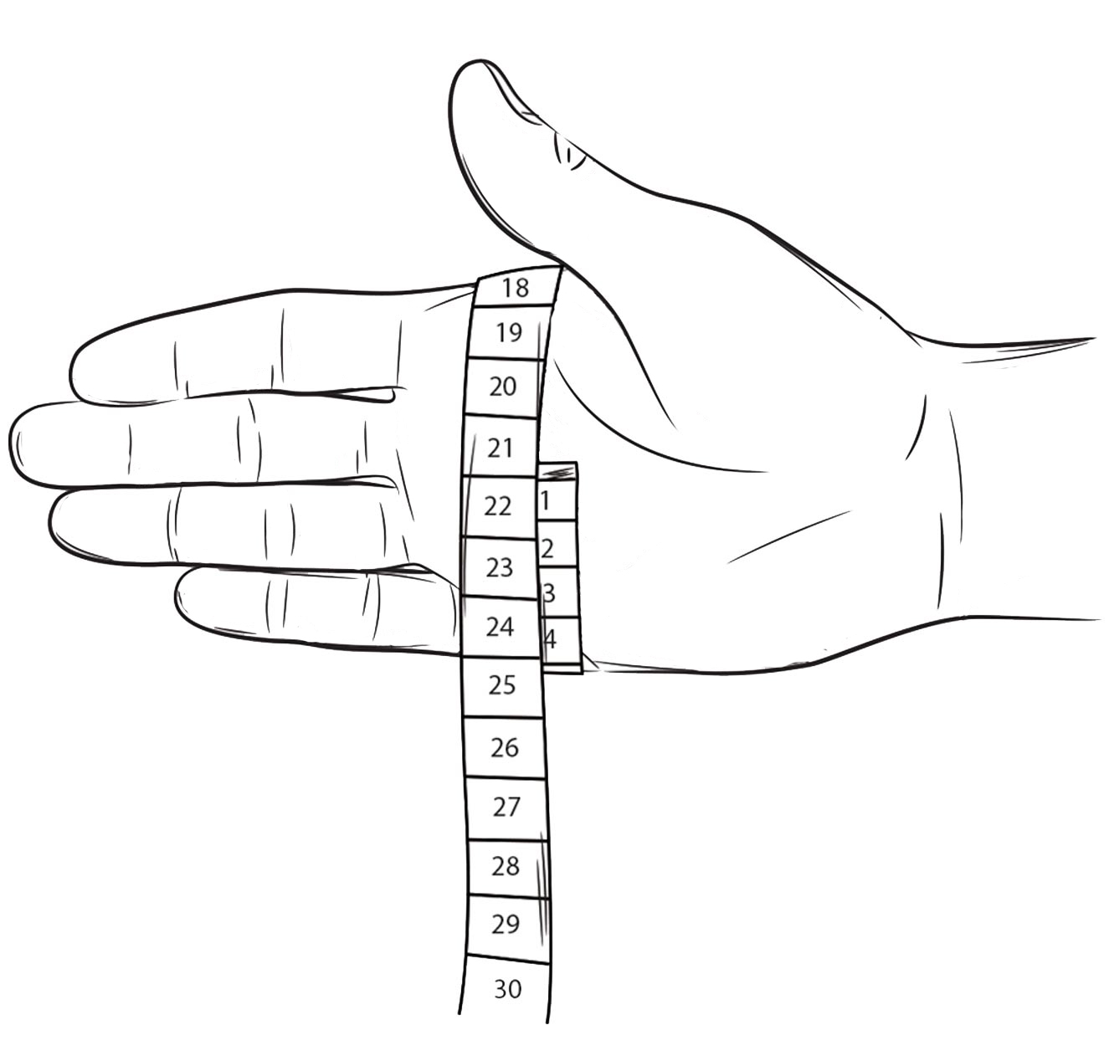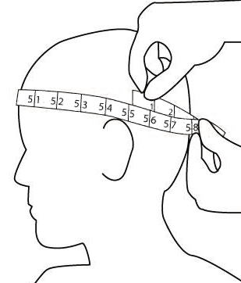

> Bei Fragen zu Grössen, Passform oder Bedarf an Spezialgrössen können Sie uns gerne kontaktieren <

Kontakt
createlab Switzerland
Tel: +41 62 849 00 65
Email: info@createlab.ch

